🎉 ️🎉 “CHÀO MỪNG CÁC EM HỌC SINH DÂN TỘC ĐẾN VỚI LỚP TĂNG CƯỜNG TIẾNG VIỆT – HỌC VUI, NÓI GIỎI, VIẾT HAY!” ️🌷🌷
-----------------------------

✨Thực hiện Thông tư số 23/2023/TT-BGDĐT ngày 08/12/2023 của Bộ trưởng Bộ Giáo dục và Đào tạo về việc dạy và học tiếng Việt cho trẻ em là người dân tộc thiểu số trước khi vào lớp 1. Công văn số 3430/UBND-KGVX ngày 11/7/2025 của UBND tỉnh Điện Biên về việc tổ chức thực hiện quy định dạy và học tiếng Việt cho trẻ em là người dân tộc thiểu số trước khi vào lớp 1. Cùng với kế hoạch giáo dục của nhà trường năm học 2025-2026.

✨Tiếng Việt là chìa khóa giúp học sinh tiếp thu kiến thức, phát triển tư duy và hòa nhập tốt với môi trường học tập. Đặc biệt đối với học sinh lớp 1 – lứa tuổi mới bắt đầu hành trình học tập – việc tăng cường tiếng Việt là bước khởi đầu quan trọng để các em tự tin đọc, viết, giao tiếp và học tốt các môn học khác.

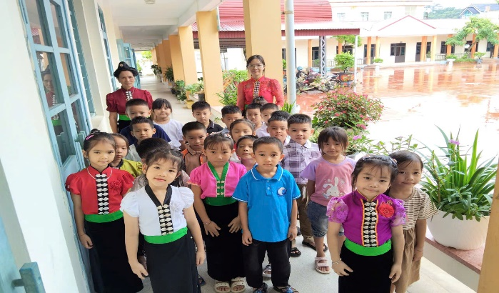
✨Hôm nay, ngày 11 tháng 8 năm 2025, trong không khí rộn ràng, náo nức của những ngày đầu năm học mới, trường Tiểu học Noong Hẹt hân hoan chào đón 26 em học sinh bước vào lớp học tiếng Việt – lớp học đặc biệt dành cho các em nhỏ là người dân tộc thiểu số trước khi chính thức vào lớp 1. Những ánh mắt trong veo, những nụ cười bẽn lẽn cùng với đôi bàn tay bé nhỏ nắm chặt tay cha mẹ bước vào lớp học. Đa số đều rụt rè, e ngại nhưng cũng có chút tò mò, háo hức… tất cả làm nên một ngày tựu trường thật đáng nhớ.
Hình ảnh cô giáo và phụ huynh đón các em vào lớp học

🌟Hiểu được tâm trạng này, các thầy cô giáo Trường TH Noong Hẹt đã tăng cường tiếng Việt bằng sự kiên nhẫn, yêu thương và các hoạt động dạy và học luôn gần gũi: Xây dựng lớp học thân thiện, mỗi câu nói, mỗi ánh mắt đều khích lệ các em. Sử dụng trò chơi, kể chuyện, bài hát giúp các em thấy tiếng Việt thật vui. Luyện đọc, luyện nói hằng ngày theo nhịp độ riêng để mỗi em đều cảm thấy “Mình làm được
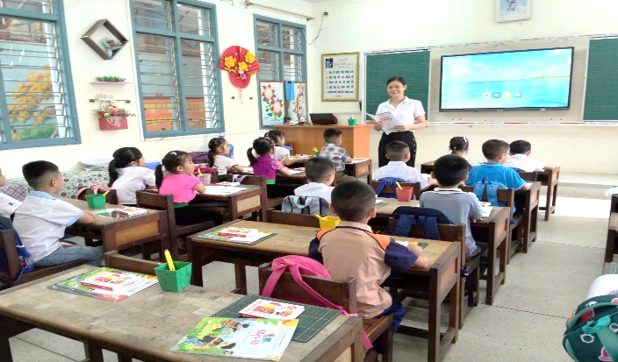  Cô hướng dẫn các bạn học sinh nội quy lớp học. | 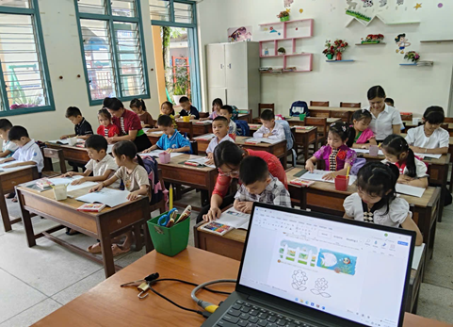 Cô giáo hướng dẫn HS tư thế ngồi viết.

🌟Khi các em cảm thấy an toàn, được động viên và trải nghiệm tiếng Việt tự nhiên, niềm vui học tập sẽ nảy nở. Mỗi tiếng đọc ê a của các em, mỗi con chữ được viết nên hôm nay chính là hành trang quý giá, là cầu nối ngôn ngữ đưa các em đến gần hơn với bạn bè, thầy cô và thế giới xung quanh.

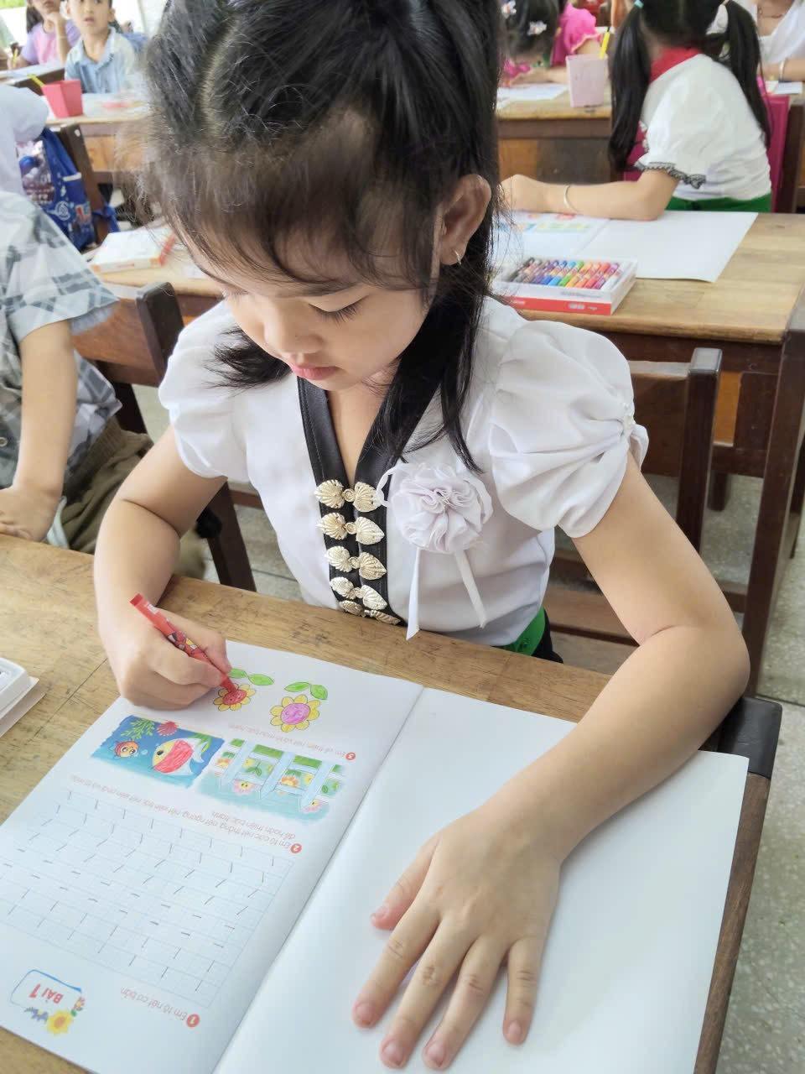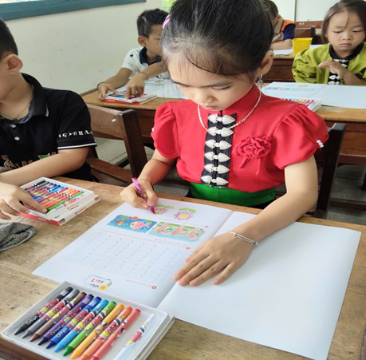

Hình ảnh các bạn học sinh đang chăm chỉ học tập.

💖Tăng cường tiếng Việt không chỉ là dạy chữ, mà còn là chắp cánh ước mơ, giúp các em tự tin hòa nhập, mở ra cánh cửa tri thức mới. Trường Tiểu học Noong Hẹt tin rằng, với sự quan tâm của các cấp lãnh đạo, sự đồng hành của phụ huynh và sự nhiệt huyết của đội ngũ thầy cô giáo, các em học sinh sẽ nhanh chóng yêu thích tiếng Việt, mạnh dạn giao tiếp, tự tin bước vào lớp 1 với tâm thế vững vàng và tràn đầy niềm vui

🌷Chào mừng năm học mới 2025-2026 – Chào mừng những mầm xanh hôm nay, những chủ nhân tương lai của đất nước! 🌷

